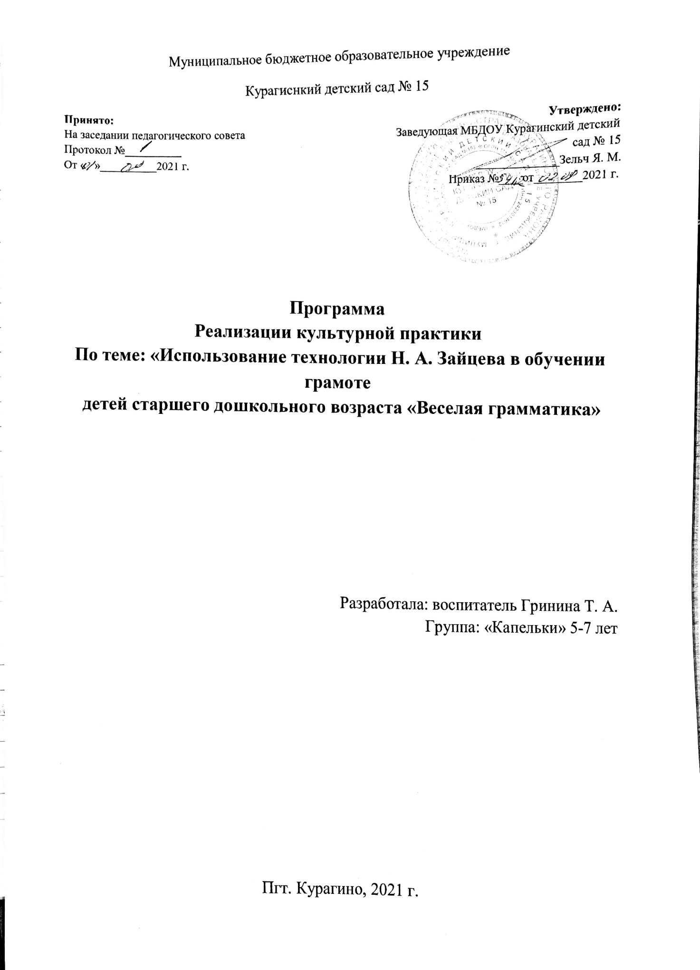

Пояснительная записка
Чтение – сложный психофизиологический процесс. В его акте принимают участие различные анализаторные системы: зрительная, речеслуховая, речедвигательная.
Чтение начинается со зрительного восприятия, различия и узнавания букв. На этой основе происходит соотнесение букв с соответствующими звуками и осуществляется воспроизведение звукового образа слова – его прочитывание. Вследствие соотнесения звуковой формы слова с его значением осуществляется понимание читаемого.
Научиться читать не так-то просто. Знать алфавит и складывать буквы в слоги, а слоги в слова, это ещё не всё. Многие так и остаются на уровне складывания слов, не научившись видеть смысл в прочитанном. Обучение чтению, без сомнения, является одним из главных условий успешного развития личности. Ребёнок, который начал читать в дошкольном возрасте, безусловно, имеет преимущество перед своим не умеющим читать сверстником.
Если бы по какой-либо причине ребёнок должен был обладать только одним навыком, то таким навыком, без сомнения, должно было бы стать умение читать. Этот навык лежит в основе всех занятий, с которыми мы сталкиваемся в жизни.
Главная задача работы по обучению чтению дошкольников – сделать для ребенка слово, его звуковую оболочку не только ощутимой, но и привлекательной, интересной. Когда дети в игровом, звукоподражательном действии научились различать гласные и согласные звуки, твердые и мягкие согласные, ставится новая задача запомнить знак, которым записывается на письме данный звук. Для более легкого запоминания графических элементов – букв используются следующие приемы работы: конструирование из палочек, карандашей; лепка из пластилина; рисование на листе бумаги; штриховка; обводка образца буквы.
Обучение чтению предполагает научить детей читать на уровне индивидуальных возможностей каждого ребёнка. В то же время проводится и целенаправленная работа по обогащению, активизации речи, пополнению словарного запаса, совершенствованию звуковой культуры, уточнению значений слов и словосочетаний, развитию диалогической речи.
Овладение навыками чтения становится одним из основных, базисных моментов образования, так как является частью процесса речевого развития. Одновременно чтение выступает одним из важнейших способов получения информации. Оставляя процесс овладения навыками чтения на первые годы школьной жизни, взрослые ставят ребенка в сложную ситуацию: поток информации, необходимый для усвоения, резко возрастает со вступлением в школьную жизнь. Кроме того, возникает необходимость приспособления детей к новым внешним условиям школы, к изменению режимных моментов, адаптации в новом школьном коллективе. Если к этому добавляются трудности освоения навыков первоначального чтения, то увеличивается опасность, что какой-либо из компонентов новой школьной жизни не будет освоен. Таким образом, необходимость более раннего, чем в школьные годы, обучения детей чтению, продиктована потребностями общественного развития и формирования личности ребенка, обучения чтению и задач возрастного психического развития ребенка
Актуальность данной программы в ее здоровьесберегающей направленности, а именно в разработке таких методов и приемов обучения, которые позволяли бы полноценно образовывать детей, сохраняя и укрепляя их здоровье. Техника чтения Зайцева даёт интенсивное развитие таких психических функций, как внимание, память, абстрактное мышление. На занятиях чтения по методике Зайцева ребенок должен достичь всего сам.
Общая методическая концепция заключается в том, что в основе обучения детей чтению лежит давно известный принцип обучения чтению не по буквам или слогам, а по складам, так называемый «складовой» принцип чтения.
Цель программы: обучение детей дошкольного возраста чтению.
Для реализации поставленной цели определены следующие
Задачи:
Образовательные задачи посредством чтения и «письма»:
1.Учить читать по складам; «писать» слова (собирать) из кубиков и по таблицам;
2.Систематизировать знания об окружающем мире;
4.Формировать, уточнять, закреплять знания детей о классификации предметов, различных явлений в природе, окружающем мире;
5.Формировать активный словарь.
Развивающие задачи посредством пропевания «попевок», кубиков и таблиц
1. Способствовать улучшению дикции;
2. Развивать фонематический и музыкальный слух.
Воспитательные задачи:
1.Воспитывать интерес к чтению;
2.Воспитывать самостоятельность.
Методы работы:
1.Наглядный (кубики, таблицы, плакаты).
2.Словесный (объяснение; обсуждение; рассказ сказки; инструктаж).
3.Практический (прочтение, самостоятельная и коллективная работа, в парах, игра, беседа).
Приёмы работы:
1.Приём прочтения воспитателем.
2.Сочетание объяснения словесное с проговариванием и пропеванием.
3.Приём подражания «Повтори как я».
4.Сравнительный анализ.
Формы занятий:
1.Занятие – игра.
2.Мини занятие.
3.Открытое занятие.
Принципы обучения:
1.Последовательность.
2.Систематичность.
3.Развивающее обучения.
Материалы для реализации программы
1.«Кубики Зайцева»
2.Таблицы демонстрационные складовые.
3.Плакаты: загадки, пословицы и поговорки, скороговорки, стихи.
4.Складовые картинки.
Учебно-методический комплект к программе
· диск с попевками;
· аудио проигрыватель;
· складовые таблицы;
· складовые картинки;
· длинная указка
Структурная организация занятий
На протяжении всех занятий воспитатель знакомит дошкольников со сказочной историей, благодаря использованию которой дети в доступной форме изучают звуки и буквы русского языка. Каждая сказка про звук или букву может быть использована как самостоятельное занятие, так и как часть занятия. Можно разбить одну сказку на несколько частей. Длительность занятия варьируется в зависимости от возраста детей: 15 – 20 минут для детей 5 – 6 лет, 20 – 30 минут для детей 6 – 7 лет.
Каждое занятие начинается с вопроса, какой звук и буква были пройдены на прошлом занятии, актуализируются характеристики пройденного звука, стихотворение про букву.
Заканчивается каждое занятие повторением: с каким звуком мы познакомились, чья это «песенка», повторение характеристики звука, попевка про букву.

Структура занятия
1.Мотивация. Педагог предлагает познакомиться со складовыми кубиками (картинками, таблицами, карточками), используя рассказ, беседу, проблемную ситуацию – создающие мотивацию к действию, заканчивающиеся словами: «Хотите?», «Сможете?».
2.Опора на знания детей (предлагается предметная деятельность с диалогом, в ходе которой они вспоминают, что поможет им познакомиться с новой темой актуализация знаний и умений). Дидактическая игра на повторение изученного материала.
3.Проблема в игровой ситуации. Дидактическая обучающая игра. Решение проблемы. Открытие нового знания и умения.
4.Закрепление нового в типовой ситуации с использованием складовых кубиков и таблиц.
5.Итог. Анализ (дети фиксируют в речи, что нового узнали, подводим совместный итог, привлекая детей к самооценке результатов деятельности)
Предполагаемые результаты обучения
В результате обучения дети должны знать:
- Склады любого кубика.
- Отличать твердые-мягкие звуки
- Собрать слово, подобрав кубики.
- Знать правила чтения справа на лево
- Свободно читать складовые картинки.
- Свободно читать и «писать» по таблице
Уметь:
- Читать любой кубик.
- Быстро подбирать нужный кубик.
- Составить самостоятельно из кубиков слово.
- Свободно прочитывать набор слов (предложение)
Инструментарий мониторинга
В декабре и мае высчитывается средний % успеваемости воспитанников и эффективности педагогических действий, лежащих в основе дальнейшего планирования деятельности.

Учебно-тематический план
№ | Содержание программы обучения
1 | - Знакомство детей с правилами поведения на занятии.  - Рассказ–пояснение, почему у кубиков коричневый и серый цвет.  - Знакомить с правилами игры: можно брать только 1 кубик.  - Дид игра: «Угадай какой кубик звучит?» цель: учить детей узнавать на слух - какой кубик звучит – глухой или звонкий.  - Подведение итогов.
2 | - Знакомство с кубиками и таблицами. Песенка кубиков. Озвучь глухой кубик.  - Знакомство детей с правилами поведения на занятии.  - Рассказ–пояснение, почему у кубиков коричневый и серый цвет.  - Знакомить с правилами игры: можно брать только 1 кубик.  - Дид игра: «Угадай какой кубик звучит?» цель: учить детей узнавать на слух - какой кубик звучит – (большой или маленький) мягкий или твердый.  - Подведение итогов.
3 | «Королевское имя» ударение  -Закреплять с детьми названия кубиков Д.игра: «Найди кубик, какой я назвала»  - «Написать» свое имя кубиками - по таблице, имена мамы, папы, бабушки, дедушки, сестренки или братишки. Цель: учить ставить кубики на «ножки», чтоб буквы можно было прочитать  - Дид.игра: «Найди такой же»  - Итог «А мне понравилось…»
4 | «Королевское имя» ударение  -Закреплять с детьми названия кубиков Д.игра: «Подойди к кубику, какой я назвала»  - «Написать» свое имя кубиками - по таблице, имена мамы, папы, бабушки, дедушки, сестренки или братишки, друзей. Цель: учить ставить кубики на «ножки», чтоб буквы можно было прочитать  - Дид.игра: «Какого кубика не стало?»  - Итог «А мне понравилось…»
5 | Классификация: знакомство с кубиками (железные, деревянные, золотые). Песенка кубиков.  - Повторить с детьми названия больших глухих кубиков.  - Игра: в два обруча разложить деревянные и железные кубики, сравнить их количество. Прочитать имя.  - Дид.игра: «Пойдем в гости» цель: уверенно читать простые и знакомые слова.  - Дид.игра: «Путаница» цель: учить узнавать знакомые слова, делать поправки.  - Подводим итог, что узнали нового, что трудно(легко)
6 | Классификация: большие и маленькие.  - Повторить с детьми названия больших звонких кубиков.  -Игра: разобрать кубики на большие и маленькие. Какие остались? (дать имена)  - Дид.игра: «Чудесный мешочек» цель: учить определять кубики по звучанию и называть склады.  - Дид.игра: «Имена» цель: учить составлять незнакомые имена из заранее приготовленных кубиков.  - Подводим итог, что узнали нового, что трудно(легко)
7 | Классификация: братишки-сестренки.  - Знакомство с семьями ЛА-ЛЯ; БА-БЯ…  - Дид.игра: «Составь из кубиков названия к картинкам» (домашние животные)  - Собрать названия животных, живущих в зоопарке из кубиков, написать по таблице  - Дид.игра: «Кто пришел в гости?» Цель: отгадать загадки, сложить из кубиков (7 стр. )  - Подводим итог, что узнали нового, что трудно(легко)
8 | Классификация: братишки-сестренки.  - Знакомство с семьями ЛУ-ЛЮ; БУ-БЮ…  - Дид.игра: «Составь из кубиков названия к картинкам» (дикие животные)  - Собрать названия животных, живущих в зоопарке из кубиков, написать по таблице  - Дид.игра: «Кто пришел в гости?» Цель: отгадать загадки, сложить из кубиков.  - Подводим итог, что узнали нового, что трудно(легко)
9 | Игра «Пирамидки», знакомство с новыми попевками (во всю длину таблицы)  - Знакомство с семьями ЛО-ЛЕ; БО-БЕ…  - Дид.игра: «Закончи слово» цель: учить использовать знакомые кубики при составлении слова  - Чтение по таблице (Пирамидки)  - Составление отгадок к загадкам  - Подводим совместный итог.
10 | Игра «Поезд». Чтение слов, написанных по таблице воспитателем идетьми.  - Знакомство с семьями ЛЫ-ЛИ; БЫ-БИ…  - Дид.игра: «Закончи слово» цель: учить использовать знакомые кубики при составлении слова  - Чтение по таблице (Строки-паравозики)  - Составление отгадок к загадкам  - Подводим совместный итог
11 | Чтение складовых картинок (на 2 склада) и самостоятельное собирание слов из кубиков  - Перед детьми на полу лежат разрезанные на склады слова в хаотическом порядке. Надо наступая на «кочки-склады» собрать нужное слово, не провалившись в «болото». Например: предметы, которые брали в путешествие и т.д  - Дид. Игра: «Исправь ошибку» цель: учить устанавливать несоответствие и исправлять ошибку  - Подводим совместный итог
12 | Чтение складовых картинок (на 3 склада) и самостоятельное собирание слов из кубиков  - Перед детьми на полу лежат разрезанные на склады слова в хаотическом порядке. Надо наступая на «кочки-склады» собрать нужное слово, не провалившись в «болото». Например: предметы, которые на отдых.  - Дид. Игра: «Исправь ошибку» цель: учить устанавливать несоответствие и исправлять ошибку  - Подводим совместный итог
13 | Чтение складовых картинок (на 2 склада) и самостоятельное собирание слов из кубиков, «письмо» по таблице  - «Кто поселился в домике» цель: прочтение знакомых складов.  - Дать кубики, из которых можно собрать определенные слова. Ребенок должен собрать как можно больше слов из этих кубиков.  - Написать по таблице слова, которые составил из кубиков  - Самооценка результатов.
14 | Чтение складовых картинок (на 3 склада) и самостоятельное собирание слов из кубиков, «письмо» по таблице  - «Кто поселился в домике» цель: прочтение знакомых складов.  - Дать кубики, из которых можно собрать определенные слова. Ребенок должен собрать как можно больше слов из этих кубиков. Работа с ударением.  - Написать по таблице слова, которые составил из кубиков  - Самооценка результатов.
15 | Собери слова из заданного количества кубиков  - «Кто поселился в домике» цель: прочтение знакомых складов.  - Познакомить детей со складовыми картинками. Чтение в виде соревнования, затем каждый ребенок самостоятельно собирает любое слово из кубиков по своей картинке.  - Дид.игра: «Два рейса» цель: научить детей составлять и читать слова с определенной буквы  - Самооценка результатов.
16 | Собери слова из заданного количества кубиков  - «Кто поселился в домике» цель: прочтение знакомых складов.  - Чтение картинок на определенные склады. Составление предложений по картинкам.  - Найди слово начинающееся с последнего склада предыдущего слова.  - Самооценка результатов.
17 | Собери слова из заданного количества кубиков  - «Кто поселился в домике» цель: прочтение знакомых складов.  Чтение картинок на определенные склады. Составление предложений по картинкам. Работа с ударением  - Самооценка результатов.
18 | Соревнования: «Кто быстрее соберет слова с заданным количеством кубиков»  - «Кто поселился в домике» цель: прочтение знакомых складов.  Чтение картинок на определенные склады. Составление предложений по картинкам. Работа с ударением  - Самооценка результатов.
19 | Чтение скороговорок  - «Кто поселился в домике» цель: прочтение знакомых складов.  - Дать кубики, из которых можно собрать определенные слова. Ребенок старается собрать как можно больше слов из этих кубиков  - Самооценка результатов.
20 | Чтение пословиц  - «Кто поселился в домике» цель: прочтение знакомых складов.  - Чтение пословиц по складовым карточкам, «письмо» по таблице и кубиками.  - Дать кубики, из которых можно собрать определенные слова. Ребенок старается собрать как можно больше слов из этих кубиков  - Самооценка результатов.
21 | Отгадывание загадок  - «Кто поселился в домике» цель: прочтение знакомых складов.  -«Написать» кубиками и по таблице все, что относиться к диким животным.  - Дать кубики, из которых можно собрать определенные слова. Ребенок старается собрать как можно больше слов из этих кубиков  - Самооценка результатов.
22 | Отгадывание загадок  - «Кто поселился в домике» цель: прочтение знакомых складов.  -«Написать» кубиками и по таблице все, что относиться к домашним животным.  - «Письмо» из кубиков на скорость.  - Самооценка результатов.
23 | Отгадывание загадок  - «Кто поселился в домике» цель: прочтение знакомых складов.  - Дать кубики, из которых можно собрать определенные слова. Ребенок старается собрать как можно больше слов из этих кубиков  -«Написать» кубиками и по таблице все, что относиться к фруктам.  - Самооценка результатов.
24 | Отгадывание загадок  - «Кто поселился в домике» цель: прочтение знакомых складов.  -«Написать» кубиками и по таблице все, что относиться к растениям.  - Самооценка результатов.
25 | Чтение стихотворений  - «Кто поселился в домике» цель: прочтение знакомых складов.  - Чтение стихов по книге, «письмо» по таблице  - Самооценка результатов.
26 | Чтение стихотворений  - Прочитать с детьми по таблице мягкие склады.  - Составить из кубиков опорные слова  - Дид.игра «Убери лишний кубик» цель: развивать логическое мышление.(8 стр61)  - Дид игра: «Замени кубик, чтоб получилось другое слово» .(8 стр63)  - Подводим итог, что узнали нового, что трудно(легко)
27 | «Книжный магазин»  - Прочитать с детьми по таблице мягкие склады.  - Дид.игра: «Книжный магазин»Дети выбирают книгу, «читают» ее название и составляют его из кубиков  - Самооценка результатов.
28 | Викторина  - «Письмо» из кубиков и по таблице по заданию воспитателя.  - Самооценка результатов.

Используемый список литературы
- Н.А.Зайцев Методика обучения чтению. «Кубики Зайцева», Санкт-Петербург, 2012
- Методики Зайцева. Марки: собаки и кошки. Издат.Дом «Нева», 2004.
- Н.Пятибратова. «Домашняя тетрадь к занятиям по «кубикам Зайцева», М.: ИФ «Унисерв», 2013
- DVD-диск «Методики Н.Зайцева. Обучение чтению»
- Н.Зайцев, Г.Струве. «Читай и пой. Детям вместо букваря», С.Петербург
- Зайцев Н.А. Комплект «Складовые картинки». – СПб.: НОУДО «Методики Н.Зайцева», 2012.
- Андриевская З.Н. Уроки для родителей. – М.: Аркти, 2005.
- Горькова Л.Г., Обухова Л.А. Сценарии по комплексному развитию дошкольников. – М.: ВАКО, 2005.

